МИНИСТЕРСТВО ЦИФРОВОГО РАЗВИТИЯ СВЯЗИ И МАССОВЫХ КОММУНИКАЦИЙ
Ордена Трудового Красного Знамени
Федеральное государственное бюджетное образовательное учреждение высшего образования
«Московский технический университет связи и информатики»

Кафедра «Математическая Кибернетика и Информационные технологии»

Лабораторная работа №6
Создание оконного приложения-калькулятора

Выполнил: Студент группы
БВТ2203
Дворянчиков Даниил

Москва
2022

- Создаём вторую, третью и четвертую ось выраниваний.
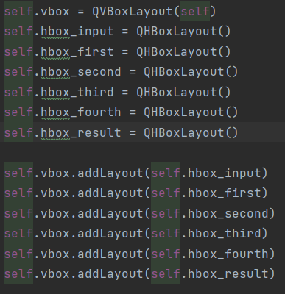

2.Добавляем на эти оси виджеты кнопок(1,2,3,4,5,6,7,8,9,0,+,-,/,*,./.

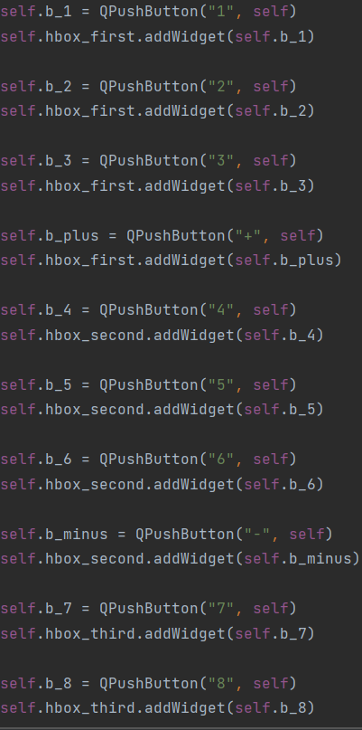

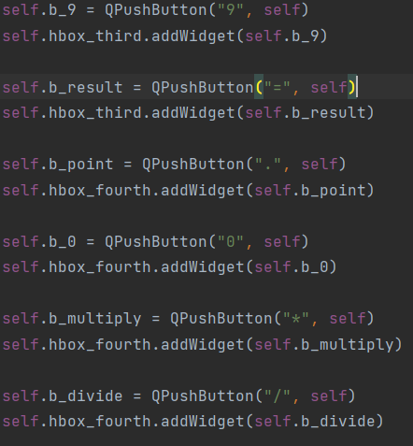
3. Добавляем обработчики событий на их нажатия:
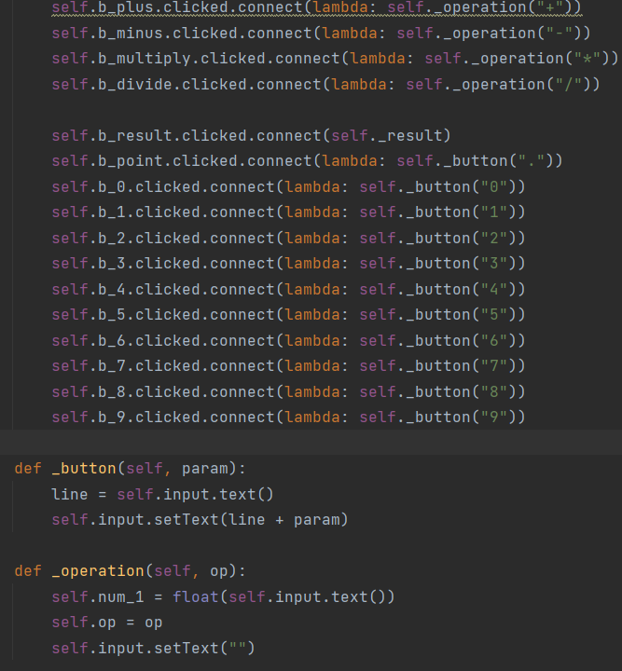

4. Обработаем исключение деления на ноль.
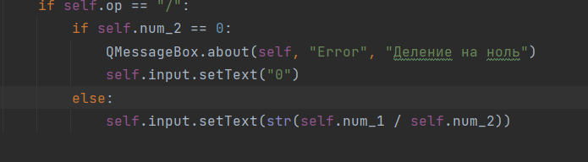

5. Обработка исключений на неверный формат числа
